SLOVENŠČINA – 11. 5. 2020
OSEBEK
Pozdravljen/-a,
najprej si preglej naloge, ki si jih dobil/-a v petek.

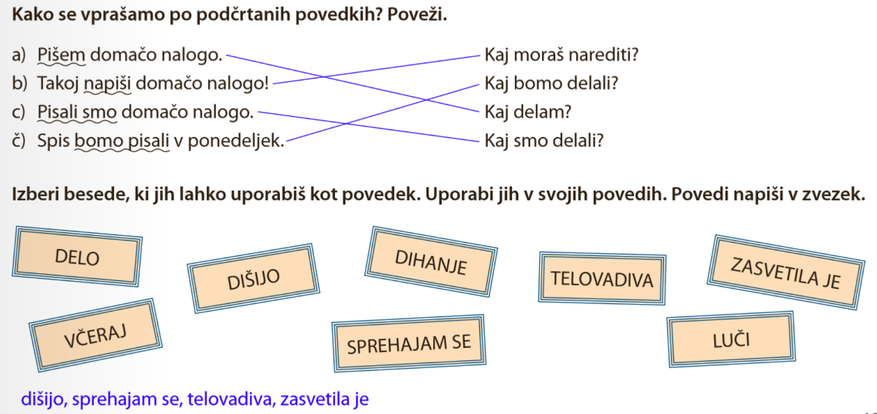
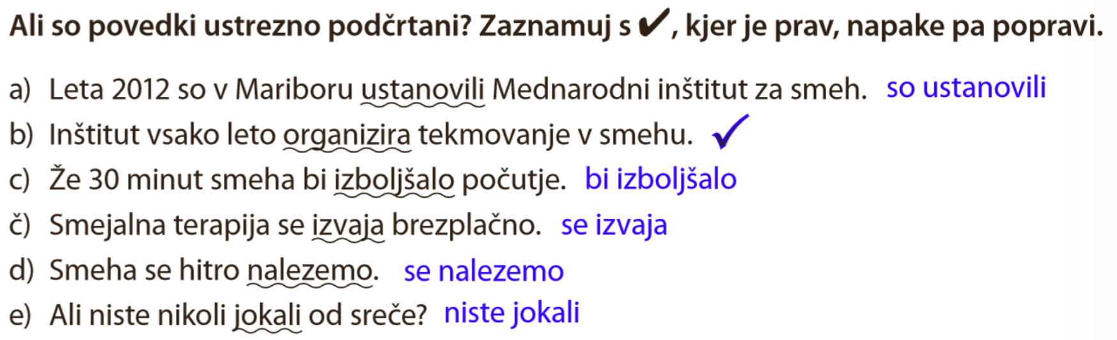
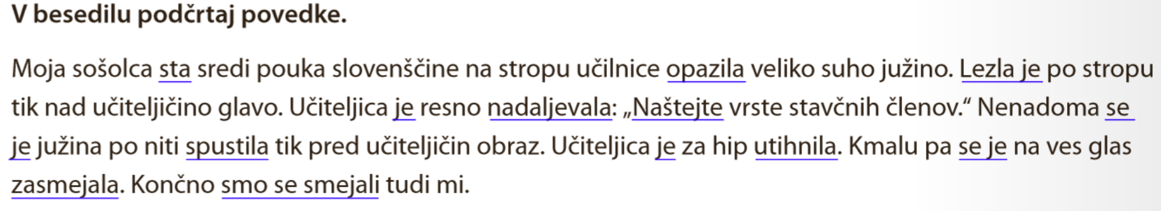
Vi ste podčrtali z vijugasto črto.

Tako, sedaj pa si pripravljen/-a, da spoznaš nov stavčni člen.
Za lažje razumevanje si ponovno poglej pripravljen youtube video.
https://youtu.be/9k-74-3th-E
O osebku zapiši v zvezek in reši še nekaj vaj, da utrdiš snov.
Spodnje naloge lahko natisneš in nalepiš v zvezek, ali pa jih prepišeš na strani za jezik. (Rešitve sledijo v torek).

OSEBEK
1. 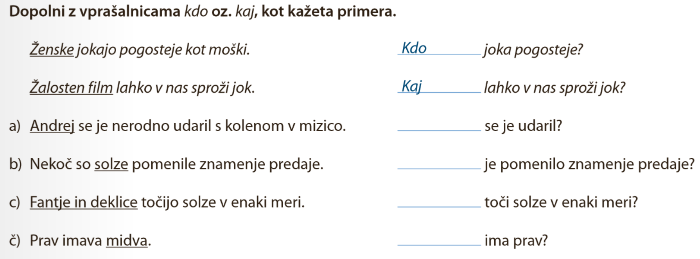

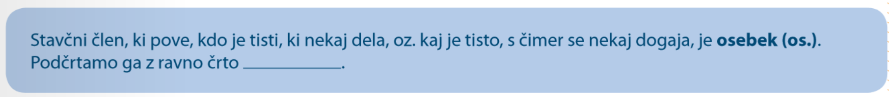
2. Oglej si primere v 1. nalogi. Ali je osebek vedno na začetku stavka?
DA NE

3.
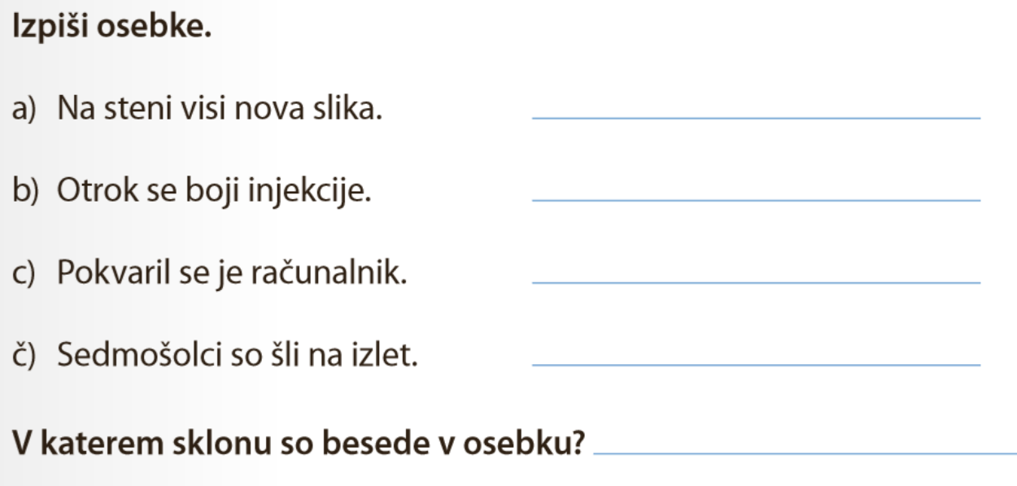

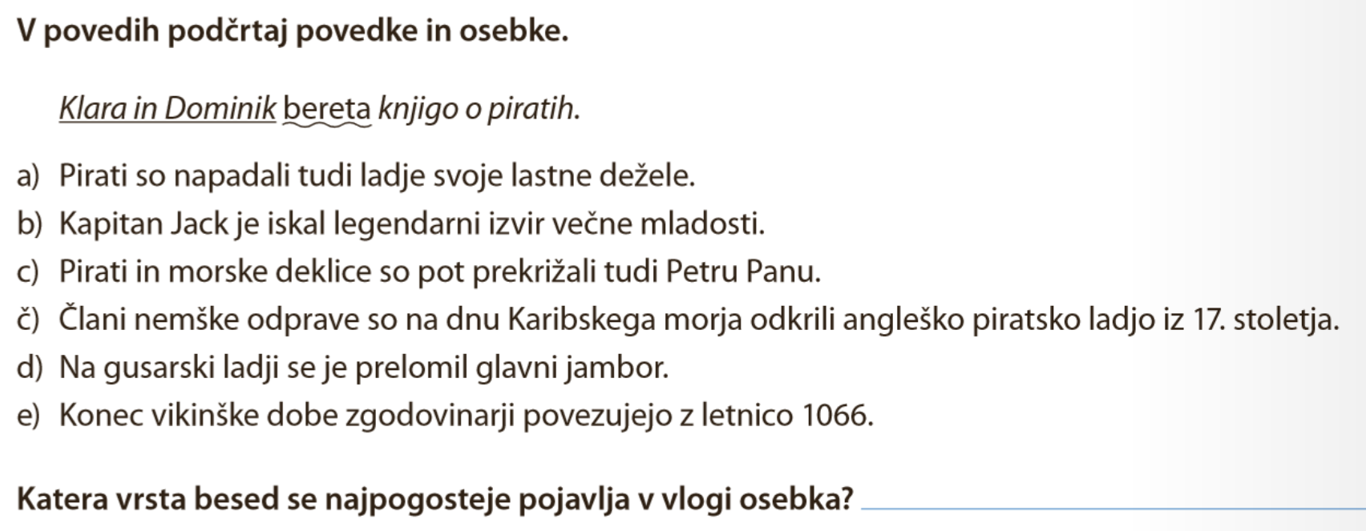
4.

